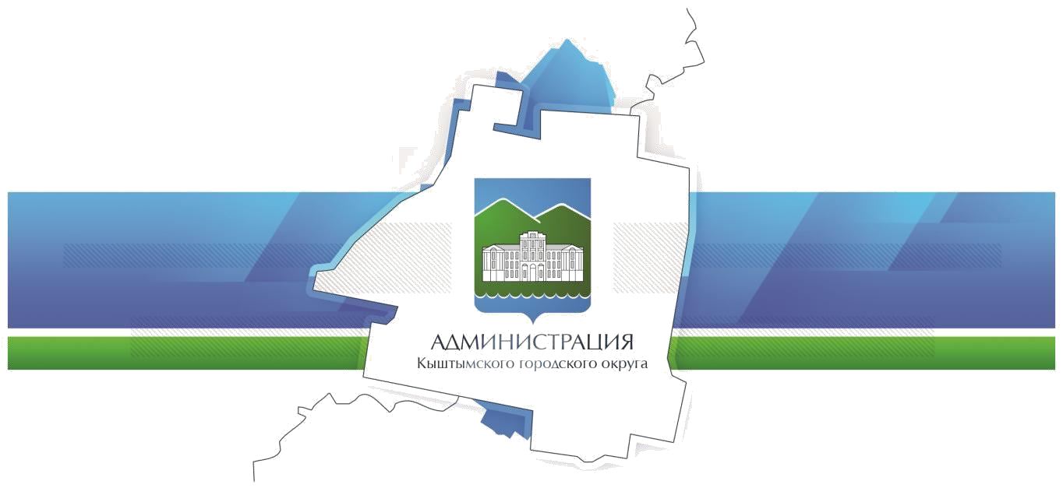

Инвестиционный паспорт Кыштымского городского округа

2018

- ОБЩИЕ СВЕДЕНИЯ

Географическое положение
Общая площадь административной территории Кыштымского городского округа 76,366 тыс. га.
Земли населенных пунктов – 3603 га., земли промышленности – 2354 га., земли особо охраняемых территорий и объектов – 60 га. Город с окрестностями расположен в северной части Челябинской области в пределах переходного района от гористой части восточного склона Урала и Зауралья. Западная часть города гористая с наличием гор Сугомак и Егоза. Южные окрестности имеют сглаженный рельеф со сравнительно малыми повышениями и обширными понижениями, занятыми озерами и прудами, с водной поверхностью 2,5 тыс. га.
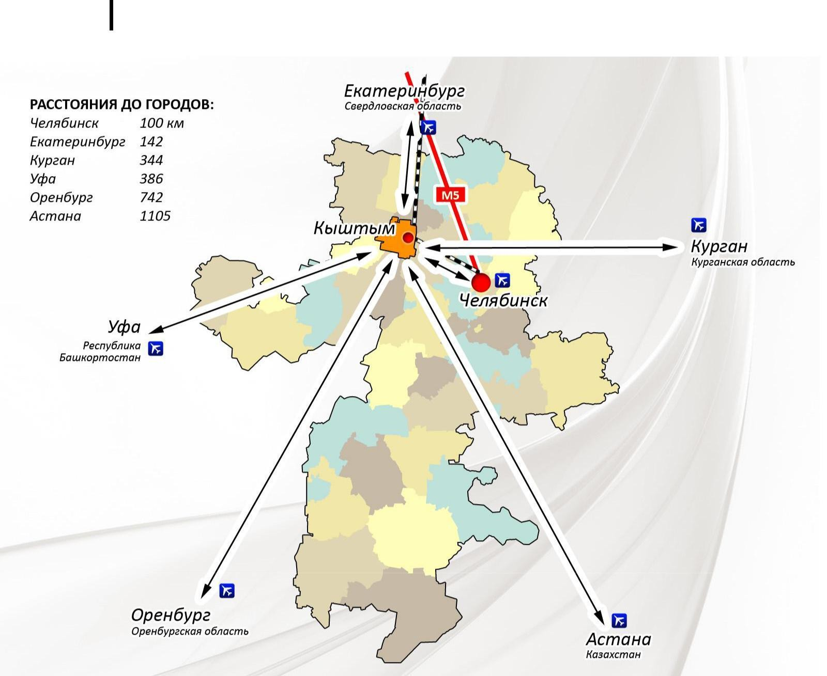
Административная территория Кыштымского городского округа граничит с Аргаяшским, Каслинским муниципальными районами, Озерским, Карабашским и Верхнеуфалейским городскими округами. Кыштымский городской округ имеет благоприятные транспортные связи с областным центром городом Челябинском и Свердловской областью, 90 км. до г. Челябинска и 160 км. до г. Екатеринбурга. Развита транспортная сеть - автомобильный и железнодорожный транспорт. Имеет выход практически во все регионы России, страны ближнего и дальнего зарубежья. Воротами города является современный объединенный автобусный и железнодорожный вокзал.

В окрестностях Кыштыма начисляется более 40 озер и протоков. Основными водоемами являются озера: Сугомак, Акуля, Тайги, Увильды, Казгалы, Кыштымские пруды, Анбаш и реки Кыштымка, Егозинка и Сугомак.

Самым замечательным и известным не только на Урале, но в России и за рубежом является озеро Увильды. После Байкала Увильды занимают второе место по прозрачности воды, это одно из глубоководных озер России. Чистейшая вода, целебные грязи, родоновые источники - все эти природные дары озера используют санатории и курорты, расположенные здесь.
Источниками питьевого водоснабжения населения округа являются водоемы: Сугомак, Акуля, Увильды.
Климат территории Кыштымского городского округа умеренно- континентальный. Округ расположен в центре Евроазиатского континента, в восточных предгорьях Южного Урала. На формирование климата этого района влияет Уральский хребет, осадков в Кыштыме выпадает почти на четверть меньше, чем в западных предгорьях.
Зимой под влиянием Сибирского антициклона массы холодного воздуха, поступающие с территории Западной Сибири и Казахстана, приносят морозную и сухую погоду. Осенью и в первую половину зимы отмечается активность атлантических циклонов. Средняя температура воздуха 12º, самый холодный месяц – январь, средняя за многолетний период температура января – 16,1 °С.
Зима – 172 дня, весна – 72 дня, лето – 49 дней, осень – 72 дня.

Природные ресурсы
Территория округа обладает значительными запасами природных ресурсов. На территории разведано 20 месторождений минерального сырья, наибольшее значение, среди которых имеют:
Кыштымское месторождение каолина, Тайгинское месторождение графита, Сугомакское месторождение известняков, Слюдяногорское месторождение мускавитов, Кыштымское месторождение кварца гранулированного, Пугачѐвское месторождение кварца жильного, Кыштымское месторождение амфиболитов, Анбашское месторождение гранитов, Акакульское месторождение гончарных глин, Коноплянское месторождение торфа, имеются значительные запасы песка и камня.
Округ является монополистом в Челябинской области и в России по добыче уникального графитового сырья и кварца гранулированного.
Запасы минерального сырья в округе по количеству и срокам оцениваются на 50 лет.

Демография и трудовые ресурсы
№ | Показатель | 2015 г. | 2016 г. | 2017 г.
п/п
3.1. | Среднегодовая численность населения, тыс. | 40,6 | 40,3 | 40,1
 | человек
3.2. | Коэффициент рождаемости, | 12,8 | 12,98 | 9,47
 | на 1000 человек населения
3.3. | Среднесписочная численность работающих | 20,3 | 19,3 | 19,3
 | (без внешних совместителей), человек
3.4 3.4. | Уровень безработицы, % | 0,8 | 1,2 | 0,8

В состав территории Кыштымского городского округа входит город Кыштым с численностью 37,5 тыс. человек и 12 сельских населенных пунктов с

численностью 2,6 тыс. человек. Из сельских населенных пунктов наиболее крупные: поселок Тайгинка - численность 1,42 тыс. человек; поселок Увильды – 0,45 тыс. человек; поселок Слюдорудник – 0,42 тыс. человек.
Возрастная структура населения:
- моложе трудоспособного возраста 7,4 тыс. человек;
- трудоспособного возраста 21,6 тыс. человек;
- старше трудоспособного возраста 11,1 тыс. человек.
Уровень образования населения в возрасте 15 лет и старше, на 1000 человек имеют образование:
- высшее 100 человек;
- неполное высшее 21 человек;
- среднее профессиональное 307 человек;
- начальное профессиональное 163 человека;
- общее среднее (полное) 160 человек;
- общее основное (неполное среднее) 169 человек;
- начальное общее 72 человека.
По состоянию на 01.01.2018 года в центре занятости населения было зарегистрировано 155 безработных граждан, из них имеющие:
- высшее профессиональное образование – 34 человек;
- среднее профессиональное образование – 44 человек;
- начальное профессиональное образование – 33 человек;
- среднее (полное) общее образование – 21 человек;
- основное общее образование 20 человек;
- не имеющие образования 3 человека.
Из состоящих на учете в центре занятости мужчин 78 человек, женщин 77 человек. Уровень безработицы составил 0,8%.

Уровень жизни населения
№ | Показатель | 2015 г. | 2016 г. | 2017 г.
п/п
4.1. | Среднемесячная заработная плата (по крупным и | 24530,9 | 26238 | 28709,2
 | средним предприятиям), рублей,
4.2. | Среднемесячная заработная плата (в процентах к | 84,9 | 79,9 | 81,0
 | среднеобластному уровню)
4.3. | Общая площадь жилых помещений, | 25,3 | 25,8 | 26,2
 | приходящаяся в среднем на одного жителя (кв. м
 | на конец года)

Жилищный фонд составляет 1020,8 тыс. м², в том числе многоквартирные дома составляют более 50 %, из них 96 % домов имеют полную степень благоустройства.

5.Экологическая ситуация
Экологическая ситуация оценивается как положительная.
В Комитете природных | ресурсов | и охраны | окружающей среды
администрации Кыштымского | городского | округа на | учете 408 объектов
негативного воздействия на окружающую среду. В округе 73 организации имеют источники выбросов загрязняющих веществ в атмосферу. Общее количество источников выбросов, загрязняющих атмосферный воздух в округе – 1130 единиц, из них организованных – 789 единиц. По данным ФГУ «Челябинский центр по гидрометеорологии и мониторингу окружающей среды» значения фоновых концентраций по г. Кыштыму составляют:
Диоксид азота – 0,083 мг/м3;
Взвешенные вещества – 0,25мг/м3;
Оксид углерода – 2,5 мг/м3; Диоксид серы – 0,051 мг/м3;
Оксид азота – 0,349 мг/м3.
Радиационный фон – среднее значение МЭД гамма-излучения, зафиксированное приборами дозиметрического контроля в Кыштымском городском округе за 2017 год составил 12 мкР/ч.

6.Туристический потенциал
На территории Кыштымского городского округа расположены следующие, в том числе региональные особо охраняемые природные территории - памятники природы: Сугомакская пещера, озеро Сугомак, озеро Увильды, Санаторий
«Лесное озеро», горная лесостепь гор Егоза и Сугомак, которые позволяют привлекать в Кыштым туристов не только из Челябинской области, но и со всей страны, в том числе и из-за рубежа.
На территории Кыштымского городского округа имеются уникальные природные и культурно-исторические памятники, созданы благоприятные условия для привлечения инвестиций в туристский бизнес, в т.ч. за счет развития инвестиционных проектов: Спортивно-туристический центр «Провинция»; Горнолыжный комплекс «Егоза»; Экстрим-парк «Деханов пруд».
Инвестиционный проект развитие спортивно-туристического центра
«Провинция» вошел в туристический кластер Челябинской области «Синегорье», который входит в Федеральную целевую программу «Развитие внутреннего въездного туризма».
К наиболее перспективным туристско-рекреационным зонам Кыштымского городского округа следует отнести:
Сугомакский природно-территориальный комплекс; Гора Егоза; Пос. Слюдорудник;
Пос. Дальняя Дача; Берега водоемов круга.
Основой туристско-рекреационного потенциала Кыштымского городского округа являются: природно-ресурсный потенциал как база для развития лечебно- оздоровительного и спортивного туризма, экологического туризма; культурно- историческое наследие округа как основа развития культурно-познавательного туризма.

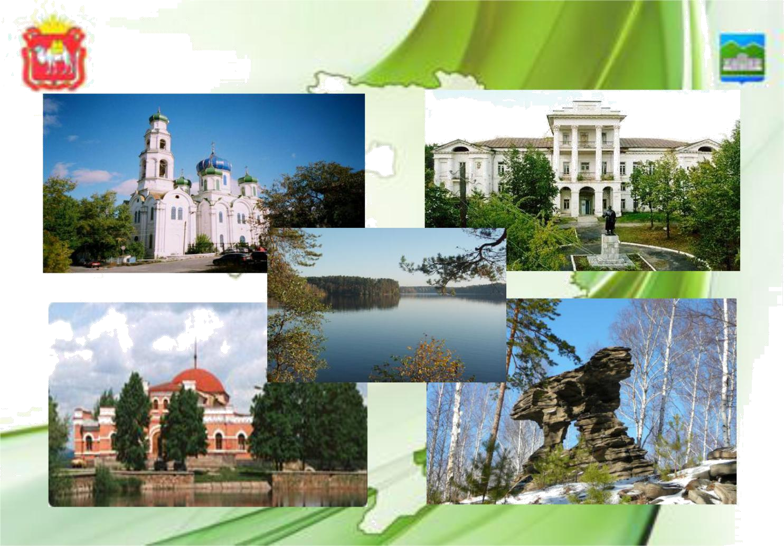
Кыштымский городской округ
2
Природные условия Кыштымского городского округа определяются
центральным положением на Евроазиатском континенте, в его горной части, обуславливающим разнообразие природных ландшафтов, представленных большими массивами хвойных и широколиственных лесов, развитой сетью живописных озер, горным рельефом территории, а также уникальными памятниками природы. Характер рельефа территории Кыштымского городского округа благоприятствует организации пешеходного, велосипедного, конного, автомобильного, снегоходного и лыжного видов туризма. Склоны гор могут использоваться для строительства санных трасс, прокладки маршрутов для экстремальных видов туризма и учебных горнолыжных трасс.
Преимуществом географического положения, создающим предпосылки для развития рекреационного потенциала Кыштымского городского округа, является наличие биоресурсов, предназначенных для организации спортивных видов охоты и рыболовства. Округ является связующим звеном по отношению к двум областным центрам - Екатеринбургу (160 км на юг) и Челябинску (90 км. на северо-запад).
Климат территории Кыштымского городского округа умеренно- континентальный, весьма благоприятный для развития различных видов туризма. На формирование климата округа влияет Уральский хребет, осадков в Кыштыме выпадает почти на четверть меньше, чем в западных предгорьях. Общая продолжительность комфортного периода рекреации на территории Кыштымского городского округа колеблется в пределах 140-160 дней в году. Умеренное выпадение осадков способствует развитию речной и озерной сети. Самым известным не только на Урале, но и в России и за рубежом является озеро

Увильды, расположенное в 15 км к югу от Кыштыма. После Байкала Увильды занимают второе место по прозрачности воды, - это одно из глубоководных озер России (38 м.), относится к 100 ценнейшим водоемам мира.
Значительный интерес представляют многочисленные памятники природы: единственная на Урале карстовая пещера Сугомак, озера Увильды и Сугомак, горная лесостепь гор Егоза и Сугомак, а также санитарно-охранная зона курорта Увильды и мн. другие.
Наиболее ценные природные объекты Кыштымского городского округа, являющиеся также привлекательными для туристов, получили статус охраняемых природных территорий. В связи с увеличивающимся из года в год туристским потоком возникает неотложная потребность в разработке регламентов, связанных с использованием охраняемых природных территорий в туристско- рекреационных целях.
Культурно-историческое наследие Кыштыма представлено более 40 памятниками истории и культуры в т.ч. Федерального значения - 1, областного значения - 7, местного значения - 41. Усадьба основателей уральской промышленности Демидовых – «Белый дом» - единственный сохранившейся на Южном Урале дореволюционный архитектурный памятник русского классицизма. Поражают своим величием церковь во имя сошествия Святого духа (1765 г.) и великолепный белокаменный Христорождественский собор (1857 г.), возведенный на самой высокой точке города – эти объекты являются излюбленными местами паломничества туристов.
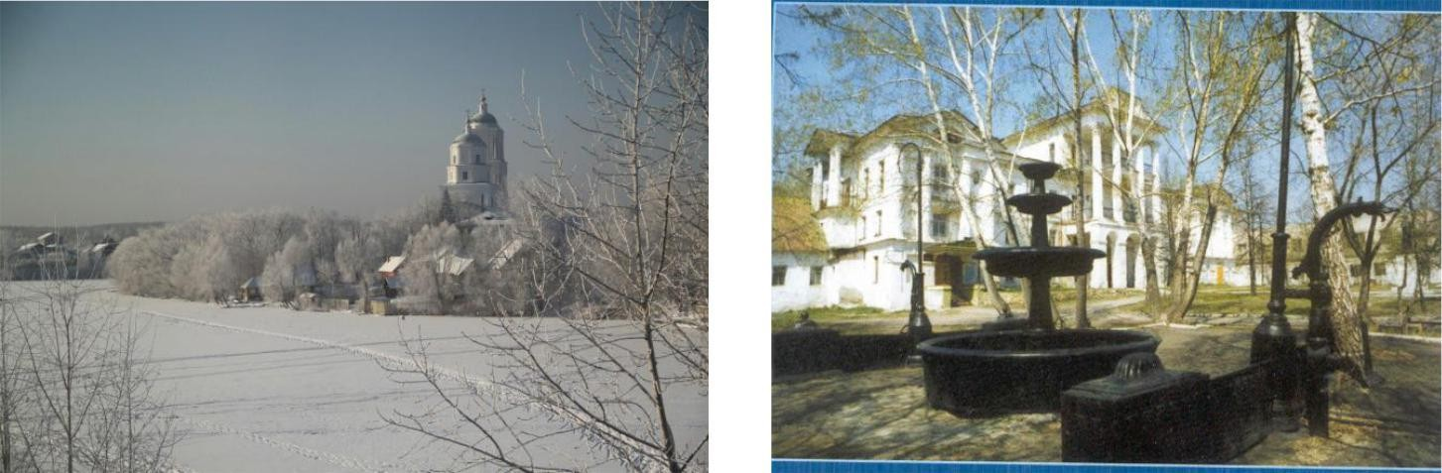
Храм сошествия Святого Духа на апостолов Дом жилой «Белый дом»
В целом, как показывают результаты анализа природно-ресурсного и культурно-исторического потенциала Кыштымского городского округа, на его базе можно развивать практически все виды туризма, продолжать развивать строительство туристской инфраструктуры и формировать туристический продукт.

ЭКОНОМИКА
7.Промышленность
№ | Показатель | 2015г. | 2016 г. | 2017 г.
п/п
7.1. | Отгружено товаров собственного производства, | 17162,5 | 16552,6 | 18572,3
 | выполнено работ и услуг собственными силами
 | по «чистым» видам деятельности по крупным и
 | средним предприятиям, млн. рублей
7.2. | Индекс промышленного производства, % | 98,0 | 96,3 | 105,3

Предприятия, работающие на местной минерально-сырьевой базе
Планируется развитие предприятий, работающих на местной минерально- сырьевой базе: АО «Кыштымский ГОК»; ООО «Русский кварц» - производство особо чистых кварцевых концентратов;
ООО «Тайгинский горно-обогатительный комбинат» - производство графита кристаллического;

Металлургия
ЗАО «Кыштымский медеэлектролитный завод» – производство по выпуску рафинированной меди и медной катанки с применением высоких технологий.

Машиностроение
АО «Кыштымское машиностроительное объединение» - Буровое и горно- шахтное оборудование. Производство качественного современного бурового оборудования – для подземных буровых работ: переносные станки пневмоударного бурения (НКР100, СБУ-6), самоходные буровые установки пневмоударного бурения (УБС150) и переносные бурильные установки перфораторного бурения (УПБ-1Б).
Для проведения наземных буровых работ методом пневмоударного бурения АО «КМО» производит переносные станки 2СБУ-100-32М и самоходные станки СБУ-100ГА-50, а также самоходные станки шнекового бурения СШ-30.
АО «КМО» производит широкий спектр бурового оборудования: скреперные лебедки, шкивы копровые и проходческие, блоки скреперные, электровозы контактные и многое другое.
Залог успешной и бесперебойной работы бурового оборудования – качественный инструмент. Погружные пневмоударники, буровые коронки и буровые штанги обеспечивают передачу энергии с буровой установки для разрушения горных пород, а также главными расходными комплектующими. Предприятие производит более 30 типов лезвийных и штыревых коронок (диаметр 85 – 160 мм), погружные пневмоударники (диаметр 85 – 160 мм) и буровые штанги. Весь инструмент производства АО «КМО» выполнен из сплавов повышенной твердости с тщательным соблюдением технологического процесса и, благодаря этому, востребован крупнейшими потребителями как российского, так и зарубежного рынка.
Предприятие производит все виды запасных частей ко всему выпускаемому буровому оборудованию, что немаловажно в возникновении необходимости ремонтных работ.
АО «КМО» открыто новое направление по строительству горизонтальных и наклонных рудников, услуг по взрывным работам и проектированию коллективом специалистов, до этого возглавлявших рудники в АК «Алроса», ОАО «Евразруда» и ОАО ГМК «Норильский никель». Главные специалисты участвовали в строительстве большинства поверхностных и подземных объектов, сформировавших современный облик рудной базы этих предприятий.

Строительная индустрия
В округе действуют предприятия, которые обеспечивают потребность округа в строительных материалах: ООО «Бетонспецтранс» (производство бетона, бетонных блоков), Мебельная фабрика ООО «Дверона» (производство дверей), ООО «Стекландия» (производство пластиковых окон), ООО «Джей Ви Пи-Урал» (производство гранитного щебня).

8.Сельское хозяйство
Представлено небольшими личными подсобными хозяйствами и садово- некоммерческими товариществами.

9.Инвестиции и капитальное строительство.

Опыт практической работы по привлечению инвестиций
№ | Показатель | 2015 г. | 2016 г. | 2017 г.
п/п
9.1. | Инвестиции в основной капитал за счет всех | 700,3 | 553,5 | 707,9
 | источников финансирования, млн. рублей
9.2. | Ввод жилых домов, тыс. кв. м | 8,7 | 14,9 | 20,7
 | в процентах к предыдущему году | 47,0 | 170,2 | 76,9

Инвестиционные проекты:
- «Технологическое перевооружение действующего производства особо чистых кварцевых концентратов» (реализован в 2016 году);
- Строительство блочно-модульной газовой котельной мощностью 5,5 мВт по ул Победы в 2016 г. (реализован в 2016 году);
- Строительство блочно-модульной газовой котельной мощностью 1,5 мВт в районе Профилакторий Южный в 2016 г. (реализован в 2016 году);
- Строительство блочно-модульной газовой котельной мощностью 75 мВт по ул Ленина, 44 а в 2018-2019 г.;
- Развитие спортивно-туристического центра «Провинция»;
- Развитие горнолыжного комплекса «Егоза»;
- Развитие оздоровительного многофункционального комплекса «Рипус»;
- Строительство газопровода высокого давления по ул. Челюскинцев;
- Строительство газопровода к котельной № 7 (реализован в 2018 году);
- Строительство крытого катка на 270 зрительских мест;
- Расширение площадки производства катодов ЦЭМ, увеличение производительности катанки медной (ЗАО «КМЭЗ»);
- Модернизация и техническое перевооружение действующего производства радиоэлектронной продукции для нужд МО РФ (АО «Радиозавод»);
- Модернизация и техническое перевооружение действующего производства графита (цех по производству низкозольных марок графита) (ООО «Тайгинский ГОК»);
- Реконструкция объекта культурного наследия федерального значения «Белый дом»;
- Реконструкция объекта культурного наследия областного значения «Народный дом».

10.Малое предпринимательство
На территории округа осуществляют хозяйственную деятельность более 1493 субъектов малого и среднего предпринимательства.
Численность работающих в среднем и малом предпринимательстве более 9 тыс. человек, что составляет более 40 % от занятых в экономике округа.
Основные интересы предпринимателей концентрируется на наименее трудоемких отраслях, где вложенные средства приносят быструю отдачу – это торговля и общественное питание. Удельный вес количества предприятий данной отрасли в общей численности малых предприятий составляет 45 %. Сегодняшняя ситуация характеризуется проявлением интереса предпринимателей к отраслям промышленности и строительства.
Построены торговые комплексы. Работают торговые сети: Монетка, Молния, Магнит, Дикси, Пятерочка, Равис, Kari, Zenden, Норд, и другие.

Инфраструктура поддержки малого и среднего предпринимательства
1.Объединение работодателей муниципального образования Челябинской области «Кыштымский городской округ» (Промасс – Кыштым)
2.Местная общественная организация Кыштымского городского округа
«Кыштымский окружной Союз предпринимателей».
3.Общественный координационный Совет по развитию малого и среднего предпринимательства в Кыштымском городском округе.
4. Бизнес-центр МУ «МФЦ»

11.Инновации
Реализован инвестиционный проект ООО «Русский кварц» цех глубокого обогащения кварцевых концентратов, которая вошла в программу РОСНАНО.
- ИНФРАСТРУКТУРА

12.Наличие схемы территориального планирования муниципального образования
Генеральный план Кыштымского городского округа утвержден решением Собрания депутатов Кыштымского городского округа № 170 от 22.12.2014 года.

13.Уровень газификации
Общая протяженность газовых сетей в Кыштымском городском округе составляет 134,23 км, из них:
- 114,77 км – г. Кыштым
- 12,92 км – п.Тайгинка
- 6,54 км – п.Увильды
Областной собственностью являются 8,51 км газовых сетей, из них:
- 5,73 км – г. Кыштым
- 0,39 км – п.Тайгинка
- 2,39 – п.Увильды
На балансе ООО «Газпром газораспределение - Челябинск» находятся 32,19 км сетей.
В жилищном фонде в Кыштымском городском округе газифицировано 12398 потребителей, из них:
- 12162 – г. Кыштым (12019 – природный газ, 143 – сжиженный газ)
- 133 – п.Тайгинка (природный газ)
- 103 – п.Увильды (природный газ)
На территории округа из 18 котельных на природном газе работают 15 котельных, 1 котельная работает на жидком топливе и 2 котельных работают на угле.
Уровень газификации жилищного фонда КГО указывает на необходимость строительства и дальнейшего развития сетей газоснабжения с максимально возможным подключением жилых домов частного сектора, переводом многоквартирных домов с емкостного и баллонного газа на природный.

14.Наличие свободных мощностей (тепло-, водо-, электроснабжение и др.) по состоянию на 01.01.2018 года.
Теплоснабжение в Кыштымском городском округе осуществляется из 18 источников теплоснабжения, суммарная установленная мощность которых составляет 268,36 Гкал\час, подключенная нагрузка составляет 211,42 Гкал\час. Собственниками данных котельных являются: Комитет по управлению имуществом администрации Кыштымского городского округа, АО «Челябкоммунэнерго», ООО «СТЭП», ООО «ТЭСиС», МУП Санаторий «Дальняя Дача», ФКУЗ «Санаторий «Лесное озеро» МВД России», ООО «ЮжуралспецМВ».
В рамках программы энергосбережения в КГО разработана инвестиционная программа по строительству блочно-модульных котельных на территории округа. Новые котельные в 2016 году построены в 2-х районах округа, они установлены взамен старых неэффективных: котельной №3 (ул.2-я Южная), работающей на угле и котельной ОАО «КАЗ» работающей на газу. На перспективу (2015-2017

годы) планируется произвести замену угольных котельных на блочно-газовые, а также перевод котельной на жидком топливе на газ.
Водоснабжение КГО осуществляется из поверхностных и подземных источников, а также подвоза питьевой воды автотранспортом. В г. Кыштыме водоснабжение осуществляется централизованным способом по трем ниткам водопровода через 3 станции подъема воды от ВОС «Сугомак», проектная мощность водоочистной станции составляет 20 тыс.куб.м\сут. Водоснабжение поселка Тайгинка осуществлялось путем доставки питьевой воды автомобильным транспортом. Ввиду плохого качества подземных вод. В начале 2015 года в п.Тайгинка была установлена и запущена в работу установка очистки воды производительностью 15 куб.м\час. Потребители поселка будут получать воду, доведенную до стандарта «Вода питьевая» согласно нормативов и требований СанПиН. Водоснабжение пос. Слюдорудник, Северный осуществляется со скважины. Водоснабжение п. Увильды осуществляется с озера Увильды. В остальных поселках КГО централизованная система водоснабжения отсутствует.
Сбор и очистка сточных вод производится на механическо-биологических очистных сооружениях. При отсутствии централизованной системы канализации вывоз осуществляется автотранспортом. Очистные сооружения канализации включают в себя старые и новые с общей пропускной способностью 18 тыс.куб.м\сут. Производительности очистных сооружений не хватает для качественной очистки сточных вод. Для решения данного вопроса необходимо произвести реконструкцию очистных сооружений 2-й очереди и строительства блока доочистки.

15.Транспортная система
По состоянию на 01.01.2018 года протяженность дорог Кыштымского городского округа составляет 219,5 км, в том числе с усовершенствованным покрытием 57,9 км, с грунтовым покрытием 165,2 км.
На территории Кыштымского городского округа пассажирские перевозки осуществляют частные перевозчики, т. к. в округе отсутствует муниципальный транспорт. Постановлениями Администрации Кыштымского городского округа утверждены 35 маршрутов по установленным расписаниям, из них 31 маршрут по г. Кыштыму, 4 маршрута пригородного сообщения (до поселков), 2 маршрута сезонных в летний период (до садов). Перевозки осуществляют индивидуальные предприниматели в количестве 13 человек. Постепенно происходит обновление автопарка перевозчиков.

16.Связь
Универсальным оператором связи в городе является Кыштымский филиал электросвязи ПАО «Ростелеком». Монтированная номерная емкость составляет 11 000 номеров, из нее задействованная – 6000 номеров.
В Кыштымском городском округе сотовую связь обеспечивают следующие сотовые операторы:
Tеле2 – ведущий альтернативный телекоммуникационный оператор. Компания предлагает своим абонентам наиболее востребованные
продукты: мобильная телефония, передача данных, доступ в Интернет.
МТС – на сегодняшний день ПАО «Мобильные ТелеСистемы» является крупнейшим оператором сотовой связи в Восточной и Центральной Европе.
Работают операторы связи Билайн, Мегафон.
Услуги почтовой связи на территории оказывают 6 отделения почтовой связи. Управление федеральной почтовой связи по Челябинской области является филиалом ФГУП «Почта России». Главная задача – обеспечение бесперебойной и качественной работы отделений почтовой связи на всей территории России, а также предоставление полного спектра услуг. В дальнейшем планируется продолжить работу по повышению эффективности и качеству доступности услуг для населения и бизнеса.

17.Здравоохранение
Муниципальное здравоохранение Кыштымского городского округа представлено одним самостоятельным больничным учреждением – Государственное бюджетное учреждение здравоохранения «Городская больница им. А.П. Силаева».
В состав больницы входят следующие отдельные структурные подразделения:
- многопрофильный стационар, в т.ч. межрайонное отделение травматологии для пострадавших при ДТП на трассе М-5,межрайонный роддом;
- амбулаторно-поликлиническая служба: 3 поликлиники для приема взрослого приема населения, поликлиника для приема детского населения, 3 фельдшерско-акушерских пункта, 1 здравпункт средне-специальных учебных учреждений, женская консультация, стоматологическое отделение, отделение неотложной медицинской помощи;
- дневной стационар, в т.ч. оказание медицинской помощи больным с хронической почечной недостаточностью методом диализа;
- отделение скорой медицинской помощи;
- центр здоровья;
- детская молочная кухня.

18.Образование, физическая культура и спорт
В муниципальной образовательной системе Кыштымского городского округа представлены все виды учреждений дошкольного, начального общего, основного общего, среднего общего, дополнительного и специального образования, что позволяет создать единое образовательное пространство с учетом потребностей населения города и взаимосвязей с другими уровнями образования: средним и высшим профессиональным.
Образовательная политика Администрации Кыштымского городского округа направлена на поддержание и развитие образовательной сети. Число дневных общеобразовательных учреждений в городе составляет 10 единиц, 17 дошкольных учреждений, 2 специальных (коррекционных) учреждения для детей с ограниченными возможностями здоровья, 1 Вечерняя (сменная) школа, 6 учреждений дополнительного образования детей. Имеется учреждение службы сопровождения учебно-воспитательного процесса: Муниципальное учреждение «Центр психолого-педагогической, медицинской и социальной помощи».
Продолжить образование можно в учреждениях среднего профессионального образования: ГБПОУ Кыштымский филиал «Миасский медицинский колледж», Кыштымский филиал ГБПОУ «Южно-Уральский государственный колледж».
В Кыштымском городском округе имеются все условия для занятия спортом: построен современный Физкультурно-спортивный комплекс, имеется бассейн, четыре лыжные базы, 18 спортивных залов, строится крытый каток.

19.Культура
В сфере культурной и досуговой деятельности особое место занимают городские дома культуры: ДК «Победа» им. М.А. Анисимова, ДК «Народный Дом», ДК «Металлургов», ЦДЮТТ, которые представляют жителям широкий спектр деятельности. В Кыштыме есть несколько подобных организаций разного масштаба (областные, городские, районные), в которых базируются всевозможные кружки, студии, творческие коллективы для детей разных возрастных категорий.
За последние годы облик культуры Кыштымского городского округа значительно изменился под воздействием, как общественных перемен, так и других факторов, среди которых немалую роль играют новые технологии и информатизация.
Сегодня на первый план выходят процессы общекультурного и социокультурного развития граждан, особенно детей и молодежи. Повышенное внимание уделяется творческому развитию и созданию на всей территории Челябинской области качественной культурной среды, доступных культурных благ, равных условий для творческой деятельности.
О высокой востребованности учреждений культуры Кыштымского городского округа свидетельствуют следующие показатели:
- ежегодно в округе проводится 6-7 фестивалей, конкурсы на местном, областном и на Всероссийском уровне.
- в 2017 году библиотеками и подразделениями муниципального учреждения "Централизованная библиотечная система" обслужено 2500 потребителей. В 4- х населенных пунктах с населением от 250 человек имеются стационарные сельские библиотеки.
- общий фонд муниципального учреждения "Кыштымский историко-революционный музей" составляет 13, 200 музейных предметов.
- в учреждении дополнительного образования «Кыштымская детская школа искусств» контингент учащихся составляет 460,
- в декабре в 2015 года создано учреждение «Центр туризма КГО», Кыштымский городской округ вошел в областной туристический кластер и в маршрут ЮНЕСКО «Национальное достояние России».

- КОНКУРЕНТНЫЕ ПРЕИМУЩЕСТВА
На территории округа находится 20 месторождений полезных ископаемых, имеются практически все необходимые для жизнедеятельности округа виды производств.
Выгодное географическое положение между двумя областными центрами - Челябинском и Екатеринбургом: от первого 90 км и от второго 160 км.
Развитая транспортная сеть, наличие автомобильных дорог федерального значения, в Кыштыме располагается крупный железнодорожный узел, имеется выход во практически все регионы России, страны ближнего и дальнего зарубежья.
Наличие квалифицированной рабочей силы, в экономике занято более 19,3 тыс. человек, низкий уровень безработицы – 0,8%.

- КОНТАКТНАЯ ИНФОРМАЦИЯ
1. | Почтовый адрес | Исполнительно-распорядительный орган
 |  | местного самоуправления Администрация
 |  | Кыштымского городского округа, площадь
 |  | К.Маркса 1, г. Кыштым, Челябинская область,
 |  | РФ, 456870
2. | Телефон/ факс (с указанием кода | (8-351-51) 4-31-15
 | населенного пункта)
3. | Адрес электронной почты | kyshtym@gov74.ru
4. | Адрес сайта в Интернет | www.adminkgo. ru
5. | ФИО руководителя муниципального | Шеболаева Людмила Александровна
 | образования, должность | Глава Кыштымского городского округа
6. | Телефон руководителя | (8-351-51) 4-31-15
 | муниципального образования | 4-05-31
7. | Ответственный исполнитель | Заикин Алексей Александрович
 | ( ФИО, должность) | Заместитель Главы Кыштымского городского
 |  | округа по экономике и инвестициям
8. | Телефон ответственного | 8(351-51) 4-05-26
 | исполнителя
9. | Адрес электронной почты | kgo.invest@mail.ru
 | Управления стратегического | ikc_kyshtym@mail.ru
 | развития и привлечения инвестиций

Сведения о свободных промышленных площадках (браунфилд) Кыштымского городского округа

  - Бывшая промплощадка огнеупорного завода
№ п/п 1  2 | Наименование показателей  Место расположения свободной промышленной площадки, адрес  Форма собственности (федеральная, региональная, муниципальная, частная) | Информация  г. Кыштым, Челябинская область, ул. Огнеупорная, 2а  частная
3 | Потенциально возможное назначение использования площадей (производственное, | Производственное, складское
 | административное, складское, бытовое и др.)
3 | Предлагаемый вид использования (аренда, продажа) | Аренда, продажа
4 | Общая площадь, га в том числе:  Свободные земли производственного назначения (здания и сооружения), кв.м  в том числе (пообьектно): | 4,4  Здания и сооружения более 5400  Здания цехов; здания заводоуправления здания проходных;  - здание столовой с оборудованием;  здания складов товарно-материальных ценностей;  крытый и открытый склады сырья с двумя грейферными кранами, предназначенный для погрузки и выгрузки вагонов и полувагонов; открытый склад металла, оборудованный козловым краном грузоподъемностью 5 тн.
5 | Расстояние до границы, км:  - г. Челябинска, | 90 км
 | - г. Екатеринбурга,  - г. Уфа,  - г. Москва | 160 км  400 км  1756 км
6 | Расстояние до железной дороги, км | Подъездной путь и ж/д.

 |  | на территории
7 | Расстояние до автомобильной дороги, км | Имеются
 |  | асфальтированные
 |  | подъездные пути
8 | Расстояние до ближайшего аэропорта, км | 100
9 | Наличие инфраструктуры
9.1 | Наличие сетей энергоснабжения | да
 | (да/нет, источник)
 | - мощность, МВт | 3,0
 | - расстояние до точки (присоединения) | до 0,5
 | подключения, км
 | - свободные мощности, МВт | 2,5
9.2 | Наличие сетей газоснабжения | проходит | газопровод
 | (да/нет, источник) | высокого давления
 | - мощность, куб.м/час
 | - расстояние до точки (присоединения) | до 0,5
 | подключения, км
 | - свободные мощности, куб.м/час
9.3 | Наличие сетей водоснабжения | да
 | (да/нет, источник)
 | - мощность, куб.м/час | 100
 | - расстояние до точки (присоединения) | до 0,5
 | подключения, км
 | - свободные мощности куб.м/час | 100
9.4 | Наличие сетей водоотведения | да
 | (да/нет, источник)
 | - мощность, куб.м/час | 100
 | - расстояние до точки (присоединения) | до 0,5
 | подключения, км
 | - свободные мощности, куб.м/час | 100
10 | Ответственный исполнитель. | Заикин | Алексей
 | Контактный телефон, электронная почта | Александрович
 |  | Тел. (35151) 4-05-26;
 |  | e-mail:
 |  | kgo.invest@mail.ru

 | 2. Бывшая промплощадка завода ЖБИ
№ | № п/п | Наименование
п/п |  | показателей
№ | Наименование показателей | Информация
п/п
1 | Место расположения свободной | г. Кыштым,
 | промышленной площадки, адрес | Челябинская область,
 |  | ул. Южная, 2а
2 | Форма собственности (федеральная, | частная
3  3  4 | региональная, муниципальная, частная) Потенциально возможное назначение использования площадей (производственное, административное, складское, бытовое и др.) Предлагаемый вид использования (аренда, продажа)  Общая площадь, га в том числе:  Свободные земли производственного назначения (здания и сооружения), кв.м  в том числе (пообьектно): | Производственное, складское  Аренда, продажа 2,3  Здания и сооружения  Здание производственного цеха; Здание КНС;  Здание трансформаторной подстанции; Здание котельной; Здание АБК.
5 | Расстояние до границы, км:
 | - г. Челябинска, | 90 км
 | - г. Екатеринбурга,  - г. Уфа,  - г. Москва | 160 км  400 км  1756 км
6 | Расстояние до железной дороги, км | Подъездной путь и ж/д.
 |  | на территории
7 | Расстояние до автомобильной дороги, км | до 0,1
8 | Расстояние до ближайшего аэропорта, км | 100
9 | Наличие инфраструктуры
9.1 | Наличие сетей энергоснабжения | Да, имеется собственная
 | (да/нет, источник) | собственная ТП
 | - мощность, МВт | Свободных нет
 | - расстояние до точки (присоединения) | до 0,5
 | подключения, км
 | - свободные мощности, МВт | 2,5
9.2 | Наличие сетей газоснабжения | нет

 | (да/нет, источник)
 | - мощность, куб.м/час
 | - расстояние до точки (присоединения)
 | подключения, км
 | - свободные мощности, куб.м/час
9.3 | Наличие сетей водоснабжения | Да, имеется центральное водоснабжение.  Мощность не ограничена
 | (да/нет, источник)
 | - мощность, куб.м/час | 20
 | - расстояние до точки (присоединения) | до 0,5
 | подключения, км
 | - свободные мощности куб.м/час | 100
9.4 | Наличие сетей водоотведения | Нет
 | (да/нет, источник)
 | - мощность, куб.м/час
 | - расстояние до точки (присоединения)
 | подключения, км
 | - свободные мощности, куб.м/час
10 | Ответственный исполнитель. | Заикин | Алексей
 | Контактный телефон, электронная почта | Александрович
 |  | Тел. (35151) 4-05-26;
 |  | e-mail:
 |  | kgo.invest@mail.ru
 | Контактное лицо | Матвеев | Валентин
 |  | Иванович. Тел. (343)
 |  | 286-02-33
 |  | e-mail: uzm@umz.info

ПЕРЕЧЕНЬ
свободных земельных участков для
предпринимательской деятельности
на территории Кыштымского городского округа

№ | Кадастровый  номер | Площадь, га | Адрес земельного участка | Вид разрешенного использования
1 | 74:32:0000000:4223 | 23,0 | г.Кыштым, пос. Северный, в 78 м юго-восточнее жилого дома № 2 по ул.Труда | Производственная деятельность
2 | 74:32:0402055:345 | 0,100 | г.Кыштым, ул.Ленина, 55 | Под складские помещения
3 | 74:32:0401061:177 | 0,0580 | г.Кыштым, в 32 м восточнее земельного участка № 10 по ул.Курчавова | Размещение гаража для грузовых автомобилей
4 | 74:32:0414002:680 | 0,2770 | г.Кыштым, в 100м юго-западнее здания АЗС № 91 по ул.Каолиновая | Строительство торгово-офисного здания
5 | 74:32:0401081:2 | 0,5490 | г.Кыштым, на 2/46 км восточнее автодороги Тюбук-Касли-Кыштым | Предпринимательство  (объект придорожного сервиса)
6 | 74:32:0401014:882 | 0,0223 | г.Кыштым, в 2 м северо-западнее гаража № 2877 ГСК «Электролитный» | Строительство автомастерской
7 | 74:32:0000000:4981 | 0,0233 | г.Кыштым, в 70 м северо-восточнее здания № 35 по ул.Возмездия | Размещение торгово-остановочного комплекса
8 | 74:32:0405001:647 | 0,1200 | г.Кыштым, в 11м западнее гаража № 263 ГСК «Сигнал» | Размещение платной автостоянки
9 | 74:3260108001:231 | 0,2500 | пос.Слюдорудник, в 100 м восточнее жилого дома № 46 по ул.Центральная | Размещение пилорамы и изготовление срубов
10 | 74:32:0405003:704 | 0,0072 | г.Кыштым, в 30 м восточнее гаража № 1617 ГСК «Горка» | Под строительство гаража
11 | 74:32:0414003:336 | 0,0053 | г.Кыштым, южнее гаража № 4610 ГСК «Монолит» | Под объект гаражного назначения
12 | 74:32:0414003:269 | 0,0412 | г.Кыштым, ул.Гагарина, 1а | Под размещение склада открытого хранения

